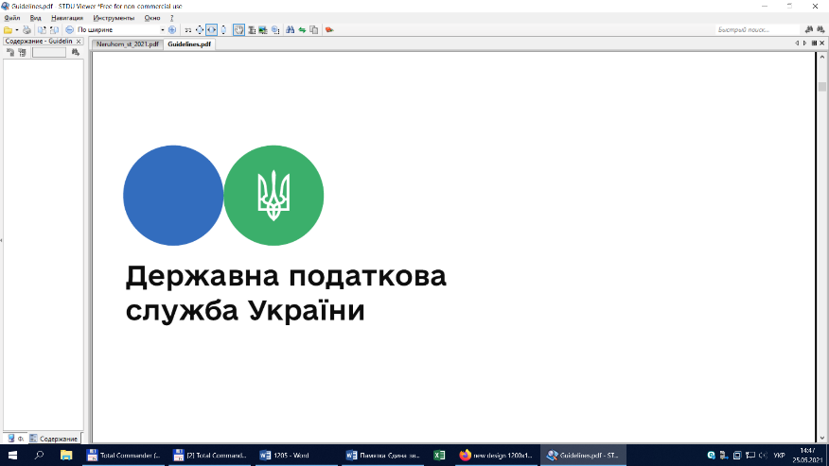

**Головне управління ДПС у Львівській області**

**Турківський сектор обслуговування платників Самбірської ДПІ**

**Хто має право не сплачувати та звільнений від сплати військового збору?**

Турківський сектор обслуговування платників Самбірської ДПІ ГУ ДПС у Львівській області нагадує, що Законом України від 4 грудня 2024 року № 4113-ІХ «Про внесення змін до Податкового кодексу України та інших законів України щодо стимулювання розвитку цифрової економіки в Україні» внесено зміни до Податкового кодексу України (далі – ПКУ), зокрема, щодо права не сплачувати та звільнення від сплати військового збору, а саме:

1. Платники військового збору – фізичні особи – підприємці – платники єдиного податку першої та другої груп, податкова адреса яких знаходиться на територіях бойових дій або на тимчасово окупованих російською федерацією територіях України станом на дату початку бойових дій або тимчасової окупації, мають право не сплачувати військовий збір за період з першого числа місяця, в якому почалися бойові дії на відповідній території, виникла можливість бойових дій або почалася тимчасова окупація такої території, до останнього числа місяця, в якому було завершено такі активні бойові дії, припинено можливість бойових дій або завершено тимчасову окупацію. При цьому якщо платники збору – фізичні особи – підприємці – платники єдиного податку першої та другої груп не сплачують єдиний податок та військовий збір, такі особи не заповнюють декларацію платника єдиного податку – фізичної особи – підприємця за період, в якому єдиний податок та військовий збір не сплачувався.

2. Платники військового збору – ФОП – платники єдиного податку першої та другої груп, які не використовують працю найманих осіб, звільняються від сплати військового збору протягом одного календарного місяця на рік на час відпустки, а також за період хвороби, яка триває 30 і більше календарних днів, що підтверджується витягом з Електронного реєстру листків непрацездатності.

3. Звільнено самозайнятих осіб (фізичних осіб – підприємців, осіб, які провадять незалежну професійну діяльність), які призвані на військову службу під час мобілізації або залучені до виконання обов’язків щодо мобілізації від нарахування, сплати та подання звітності з військового збору на весь період їх військової служби.

Крім того, залишено без змін положення п.п. 1.7 п. 16 прим. 1 підрозд. 10 розд. ХХ «Перехідні положення» ПКУ, відповідно до яких у період дії правового режиму воєнного стану не підлягають оподаткуванню військовим збором доходи у вигляді грошового забезпечення працівників правоохоронних органів, військовослужбовців та працівників Збройних Сил України, Національної гвардії України, Служби безпеки України, Служби зовнішньої розвідки України, Державної прикордонної служби України, осіб рядового, начальницького складу, військовослужбовців, працівників Міністерства внутрішніх справ України, Управління державної охорони України, Державної служби спеціального зв’язку та захисту інформації України, інших утворених відповідно до законів України військових формувань та інших осіб на період їх безпосередньої участі в здійсненні заходів із забезпечення національної безпеки і оборони, відсічі і стримування збройної агресії російської федерації.